**新 书 推 荐**

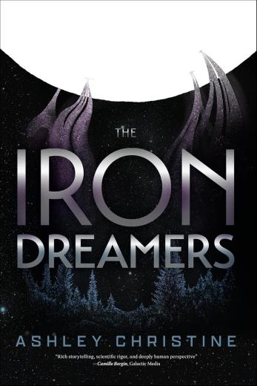

**中文书名：《钢铁梦境》**

**英文书名：The Iron Dreamers**

**作 者：Ashley Christine**

**出 版 社：Mango Media**

**代理公司：Mango/ ANA/Winney**

**页 数：378页**

**出版时间：2025年5月**

**代理地区：中国大陆、台湾**

**审读资料：电子稿**

**类 型：科幻小说**

**内容简介：**

本书是一部极具张力的青年反乌托邦小说，专为热爱模拟现实题材、喜爱拥有坚强女性主角的科幻作品的读者而写。

当17岁的莱克西·卡瓦略（Lexi Carvalho）被突然带离小镇生活时，她惊觉一个震撼的现实：地球早在几个世纪前就已毁灭，而她原本的生活不过是一场虚拟模拟。作为七十万名“铁梦者”之一，莱克西肩负着一个重任——解决人类在巨大太空站上生存所面临的严峻挑战。她被神秘人物阿尔忒弥斯（Artemis）招募，追查一个正在破坏人类最后希望的破坏者。在这场反乌托邦科幻之旅中，莱克西必须直面内心的恐惧，并质疑自己存在的本质。

困于模拟世界，被选中执行危险任务。当莱克西的世界逐渐崩塌，她在一个真假难辨的现实中艰难前行。随着幻象与真相的界限日益模糊，她发现，那些原本用来保护生命的科技，也可能成为控制人类的利器。每一步都将她推向一个终极揭示——这可能是人类的救赎，也可能是灭亡的开端。

阿尔忒弥斯向莱克西许诺答案——但她必须付出高昂代价。在这个虚构的现实世界中，她能相信谁？穿越层层谎言，莱克西不仅要战胜强敌，还要揭示自己存在的真正意义。

这部引人入胜的科幻冒险作品融合了女性视角的科幻叙事与反乌托邦惊悚元素，必将吸引热爱强大女性角色的读者。

本书亮点包括：

• 扣人心弦的反乌托邦与科幻悬疑融合

• 智勇双全的女主角在颠覆认知的世界中破局前行

• 引发关于“存在本质”的深度思考

• 当现实是一场谎言，真相究竟为何？

如果你喜欢《红色觉醒》（*Red Rising*）、《镰刀》（*Scythe*）或模拟理论相关小说，那你一定会爱上这本书。

**作者简介：**

**阿什莉·克里斯汀（Ashley Christine）**是一位STEM传播者、顾问及科幻文学、电影与电视的评论员。她曾就读于新罕布什尔大学与南新罕布什尔大学，获得应用数学学士学位。她致力于教授文学中的科学元素、现实的本质及太空旅行等主题。现居美国加州洛杉矶。

**媒体评价：**

“如果你曾被阿什莉的一段科学或技术视频所吸引，这本书一定会彻底打动你。从第一章开始我就完全沉浸其中。书中融合了我们喜爱阿什莉的一切特质——她丰富的叙事能力、严谨的科学素养，以及深具人性的视角——共同构建出一个既真实又非凡的世界。”

——卡米尔·伯金（Camille Bergin），银河传媒（*Galactic Media*）

“这是一个挑战我们对现实世界既定认知的故事，它提出了一个深刻问题：我们要如何适应、坚韧不拔，并为尚未出生的世代构建一个更美好的未来。”

——萨拉·阿尔-艾哈迈德（Sarah Al-Ahmed），天体物理学家，《行星电台》（*Planetary Radio*）主持人

“阿什莉的叙事才能贯穿整本书。她将科学概念大众化的创造力，让她的文字既平易近人，又充满张力。”

——亚历山德拉·多滕（Alexandra Doten），太空亚历山德拉（Astro Alexandra）

《钢铁梦境》（*The Iron Dreamers*）是一部构思缜密、引人入胜的科幻力作，从头至尾都让我爱不释手！这正是我对阿什莉·克里斯汀（Ashley Christine）的期待——她将自己鲜活的个性无缝融入故事之中。我已经迫不及待想读她的下一部作品了！”

——卡尔帕娜·波特（Kalpana Pot），《太空迷航》（*Spaced Out*）作者

“阿什莉·克里斯汀（Ashley Christine）是一位充满力量的新声音，不久后，她一定会成为你最喜爱的作家。持续关注她，精彩即将上演！”

——汤姆·朱利安（Tom Julian），《木狼纪》（*Timberwolf*）作者

**感谢您的阅读！**

**请将反馈信息发至：版权负责人**

**Email**：[Rights@nurnberg.com.cn](mailto:Rights@nurnberg.com.cn)

安德鲁·纳伯格联合国际有限公司北京代表处

北京市海淀区中关村大街甲59号中国人民大学文化大厦1705室, 邮编：100872

电话：010-82504106, 传真：010-82504200

公司网址：[http://www.nurnberg.com.cn](http://www.nurnberg.com.cn/)

书目下载：<http://www.nurnberg.com.cn/booklist_zh/list.aspx>

书讯浏览：<http://www.nurnberg.com.cn/book/book.aspx>

视频推荐：<http://www.nurnberg.com.cn/video/video.aspx>

豆瓣小站：<http://site.douban.com/110577/>

新浪微博：[安德鲁纳伯格公司的微博_微博 (weibo.com)](https://weibo.com/1877653117/profile?topnav=1&wvr=6)

微信订阅号：ANABJ2002

